Gothia Cup 3–6 januari 2026

Avresa och samling
Samling på Hvitfeldtska gymnasiet Norra (där vi bodde förra året) kl 11.15 på lördag 3 januari. Vi checkar in och sedan äter vi lunch. Båda lagen spelar sina första matcher kl 15:40.

Körlista
Föräldrar som kör och vilka som åker med i respektive bil. Vill någon åka senare finns det några platser kvar. Synka i Whatsapp-gruppen vid ändringar.

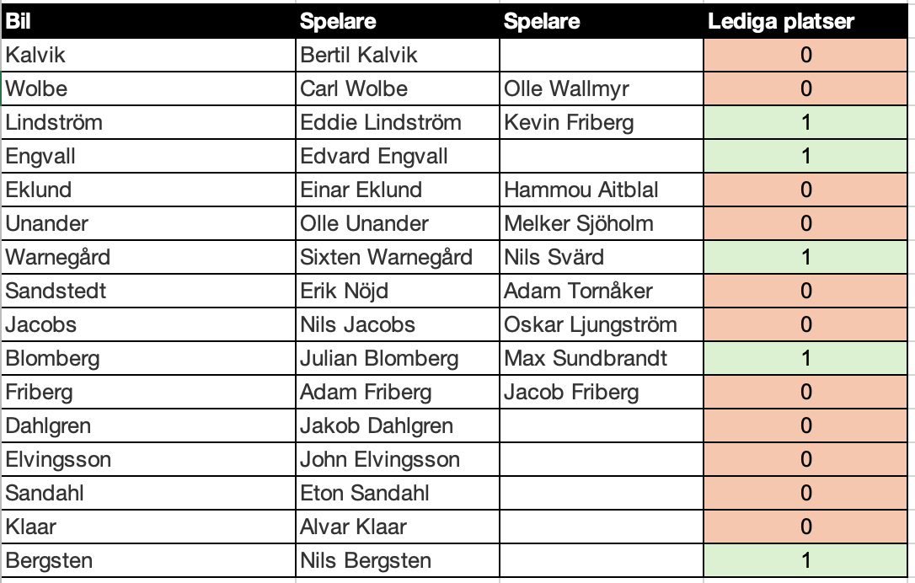

Boende
Vi bor på Hvitfeldtska gymnasiet som ligger på Rektorsgatan 2, 411 33 Göteborg.
Närmaste buss- och spårvagnshållplats: Kapellplatsen

Spelplatser
Info om alla hallar med adresser och hållplatser för buss och spårvagn:
https://results.gothiainnebandycup.se/2026/arenas

Vi kommer åka kollektivt till och från hallarna. Skulle det dock uppstå något problem, kan det bli att vi behöver skjuts med kort varsel. I så fall kommunicerar vi det i WhatsApp-gruppen.

Packlista

Innebandyutrustning
Skor, klubbor, glasögon (gärna 2 par) och vattenflaska.
Matchdräkt (röd och svart tröja samt röda shortsen)
Strumpor röda och svarta
Målvaktsutrustning för målvakterna

• Madrass/liggunderlag (inga breda)
• Sängkläder – kudde, lakan, täcke eller sovsäck etc.
• Duschhandduk, schampo mm.
• Träningsoverall JIK (om man har)
• Kläder för uppvärmning utomhus (löparskor, byxor, tröja, handskar, mössa – det är vinter)
• Varma ytterkläder (mössa, handskar – ska bli kallt!)
• Extra energitillskott (bar eller dyl efter behov)
• Liten handduk (bra att ha)
• Necessär med innehåll efter behov (tandborste, tvål, deo mm)
• Privata kläder och ombyte
• Inomhustofflor (för bruk inomhus) och lediga kläder (skönt att ha mellan matcher)
• Mobiltelefon och laddare (vi samlar eventuellt in telefonerna vissa tider)
• Ev. mediciner om behov finns
• Övrig personlig utrustning

Spelschema
JIK Röd: https://results.gothiainnebandycup.se/2026/teams/73881257
JIK Vit: https://results.gothiainnebandycup.se/2026/teams/73881245

Ett tips är att ladda ner Gothia Cup-appen: https://gothiainnebandycup.se/sv/the-gothia-app

